トピックス

４月は進学や就職等で生活が大きく変化する時期です。そこで、今回はおおさか府民の生活に密着した統計についてご紹介します。
１ おおさか府民の生活
平成28年度に実施された「社会生活基本調査」から、おおさか府民の生活行動や生活時間について、全国順位が高いまたは低いなど、特徴的な結果をご紹介します。
おおさか府民の生活とおおさかの一日
～生活に身近な統計の紹介～
大阪府総務部統計課 情報企画グループ

おおさか府民の生活行動  （下段は全国順位） | スマートフォン・パソコンなどを使用した人のうち，１日６時間以上使用した人の割合  （10歳以上，土日を含む週全体の平均）  １０．６％  第１位 | 平日における平均就寝時刻  （10歳以上）  ２３：３２  （遅い方から）第２位
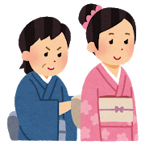  過去１年間に「家政・家事（料理・着付など）」の習い事をした人の割合  （15歳以上）  １２．６％  第２位 | 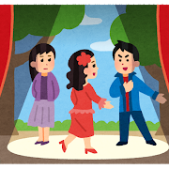  過去１年間に「演芸・演劇・舞踊鑑賞（テレビ・スマートフォン・パソコンなどは除く)」をした人の割合  （15歳以上）  １６．９％  第３位 | 過去１年間に「英語以外の外国語」の習い事をした人の割合（15歳以上）  ４．１％  第４位
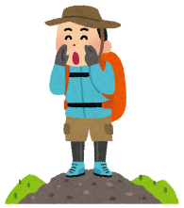  過去１年間に「登山・ハイキング」をした人の割合  （15歳以上）  １１．９％  第５位 | 過去１年間に「ボランティア活動」をした人の割合  （10歳以上）  ２０．６％  第４７位 | 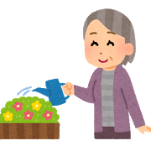  過去１年間に「園芸・庭いじり・ガーデニング」をした人の割合（10歳以上）  １８．７％  第４７位
２ おおさかの一日
「大阪府統計年鑑」を用いて、一日あたりに換算した生活に身近な統計を、10年前と比較しました。
おおさかの  一日  （10年前と比較） | 出生数  182人（平成29年）  211人（平成19年） | 死亡数  239人（平成29年）  193人（平成19年）
パスポート発行件数  900件（平成29年）  896件（平成19年） | 婚姻件数  125件（平成29年）  142件（平成19年） | 離婚件数  46件（平成29年）  56件（平成19年）  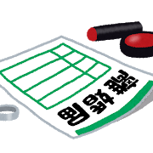
一世帯当たりの食費  2,485円（平成29年）  2,314円（平成19年）  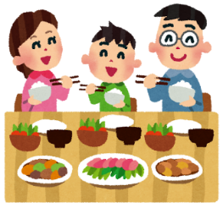 | 転入者数  419人（平成29年）  452人（平成19年） | 転出者数  411人（平成29年）  465人（平成19年）
交通事故発生件数  99件（平成29年）  162件（平成19年） | 公立図書館  貸出図書冊数  147,884冊（平成29年）  143,915冊（平成19年） | ＪＲの乗車人数  215万人（平成29年）  203万人（平成19年）
「大阪府統計年鑑」は、地方自治体、政府関係機関及び民間が実施した各種統計調査の結果を幅広く収集し、大阪府の土地、人口、経済、社会、文化など多岐にわたる基本的な統計資料を総合的、体系的に収録しています。その最新版である「平成30年度 大阪府統計年鑑」を平成31年３月29日に公表しましたので、ぜひ一度ご覧ください。
大阪府統計年鑑のURL：http://www.pref.osaka.lg.jp/toukei/nenkan/index.html

